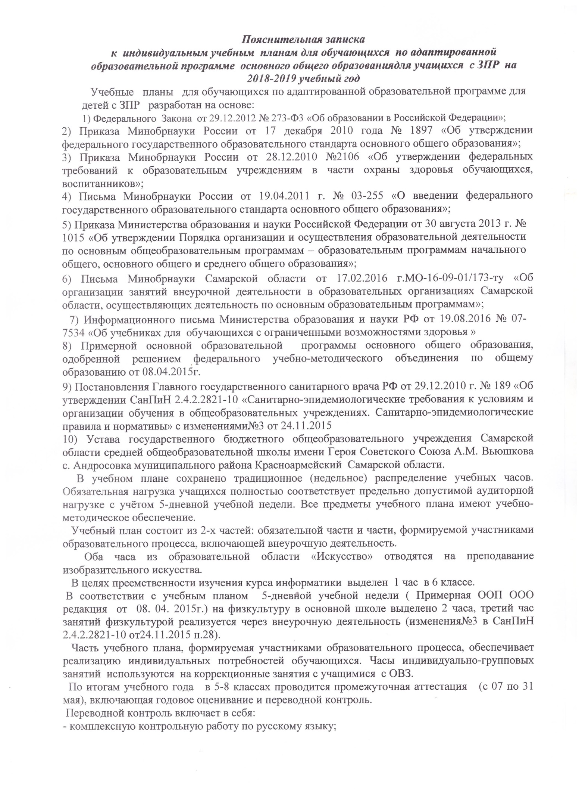
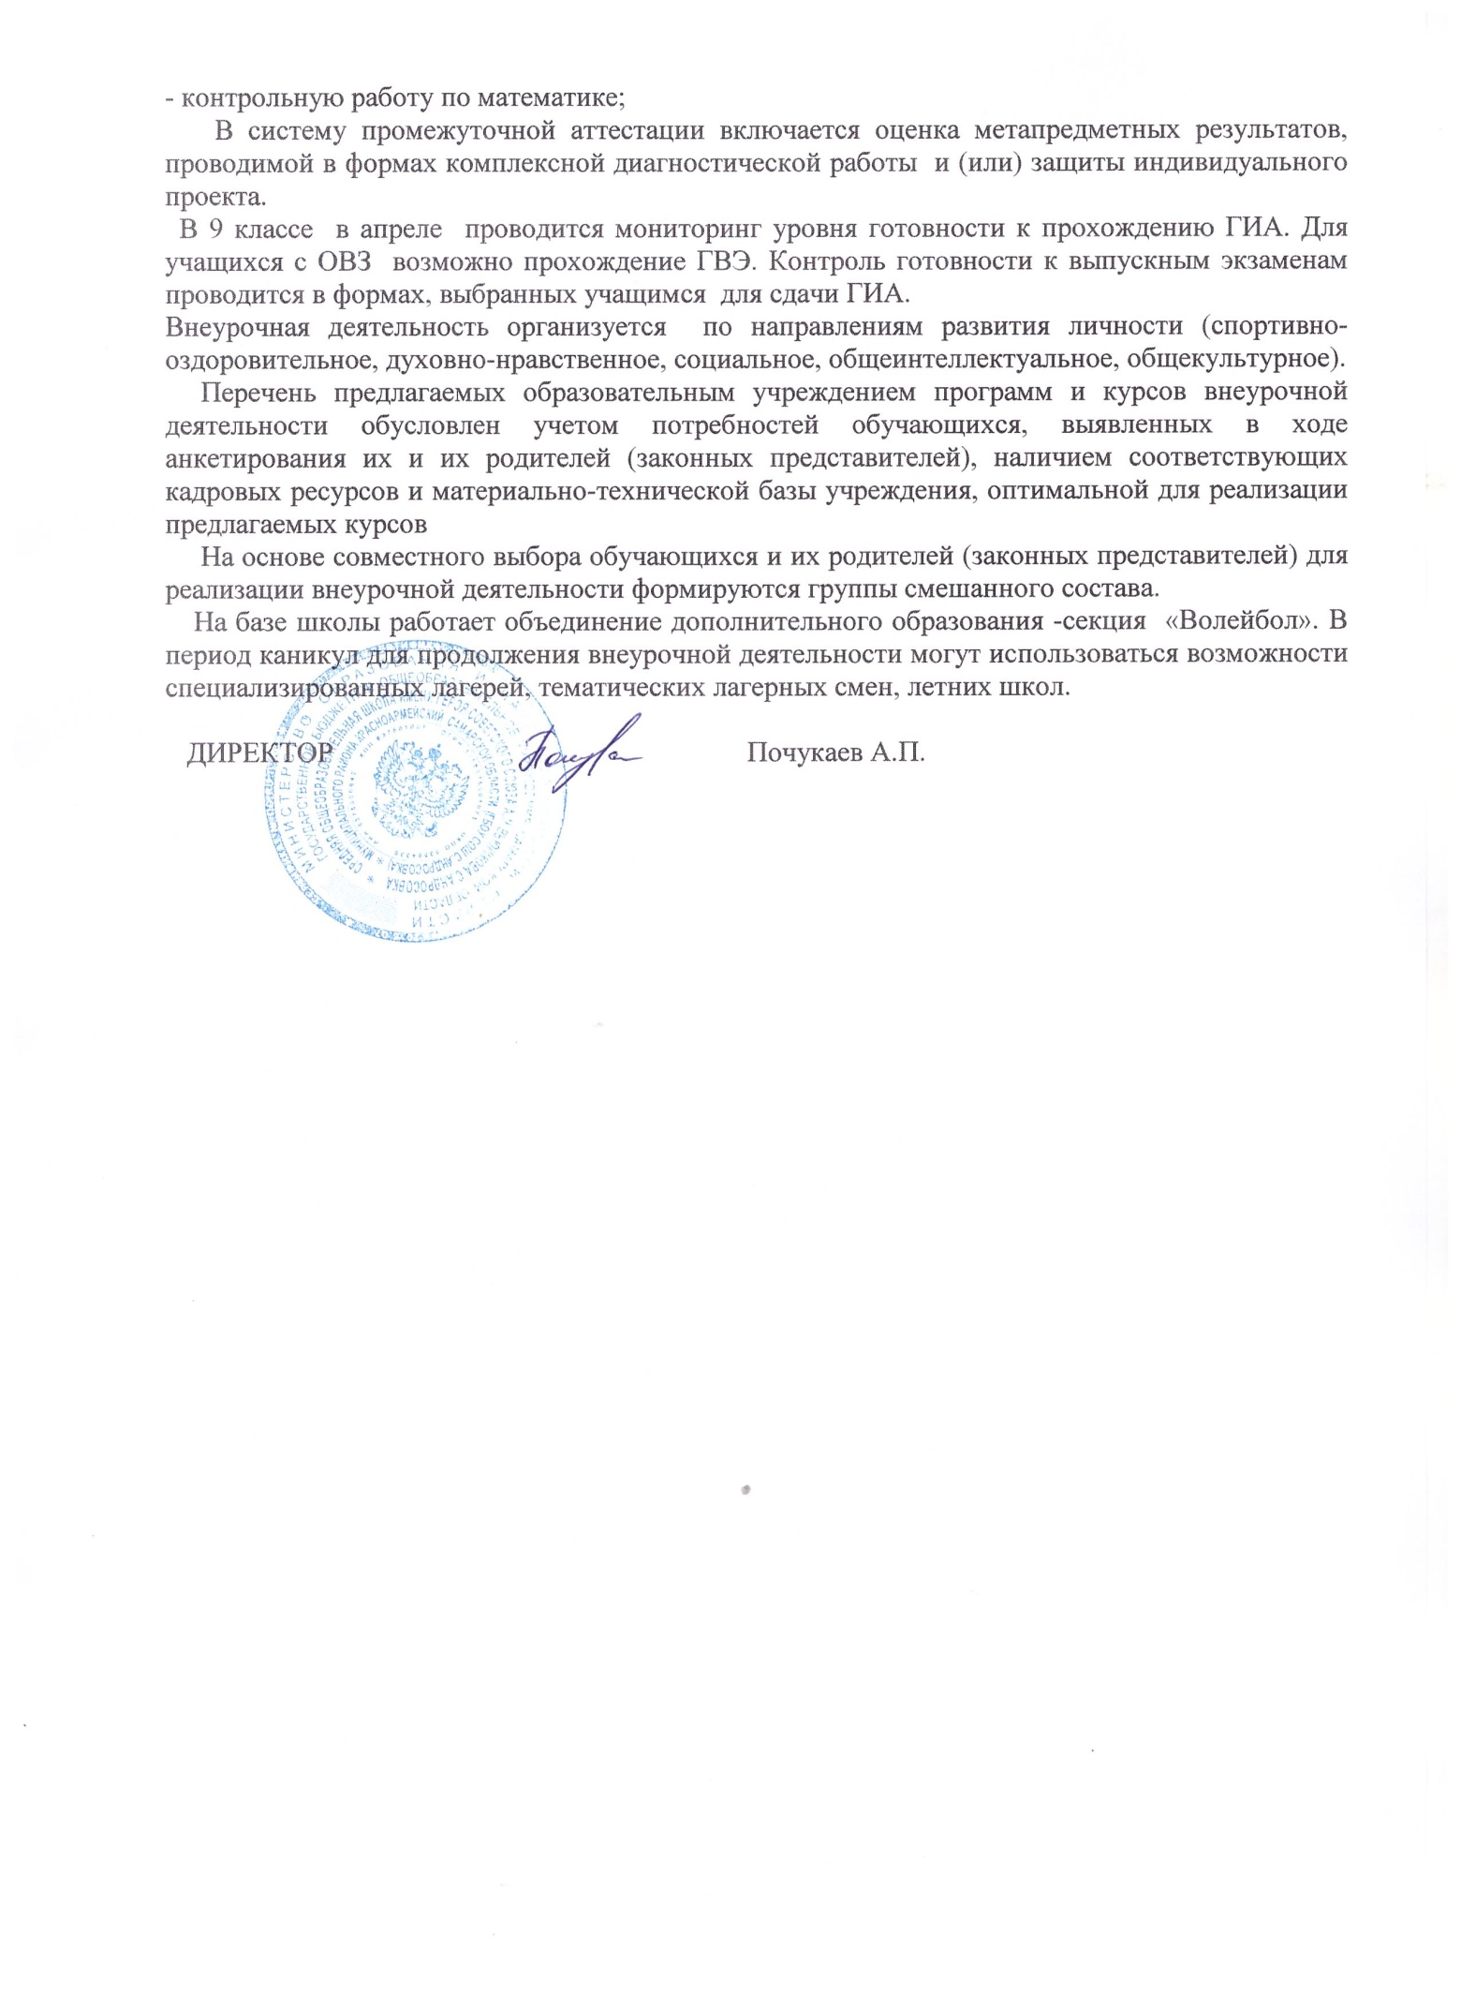
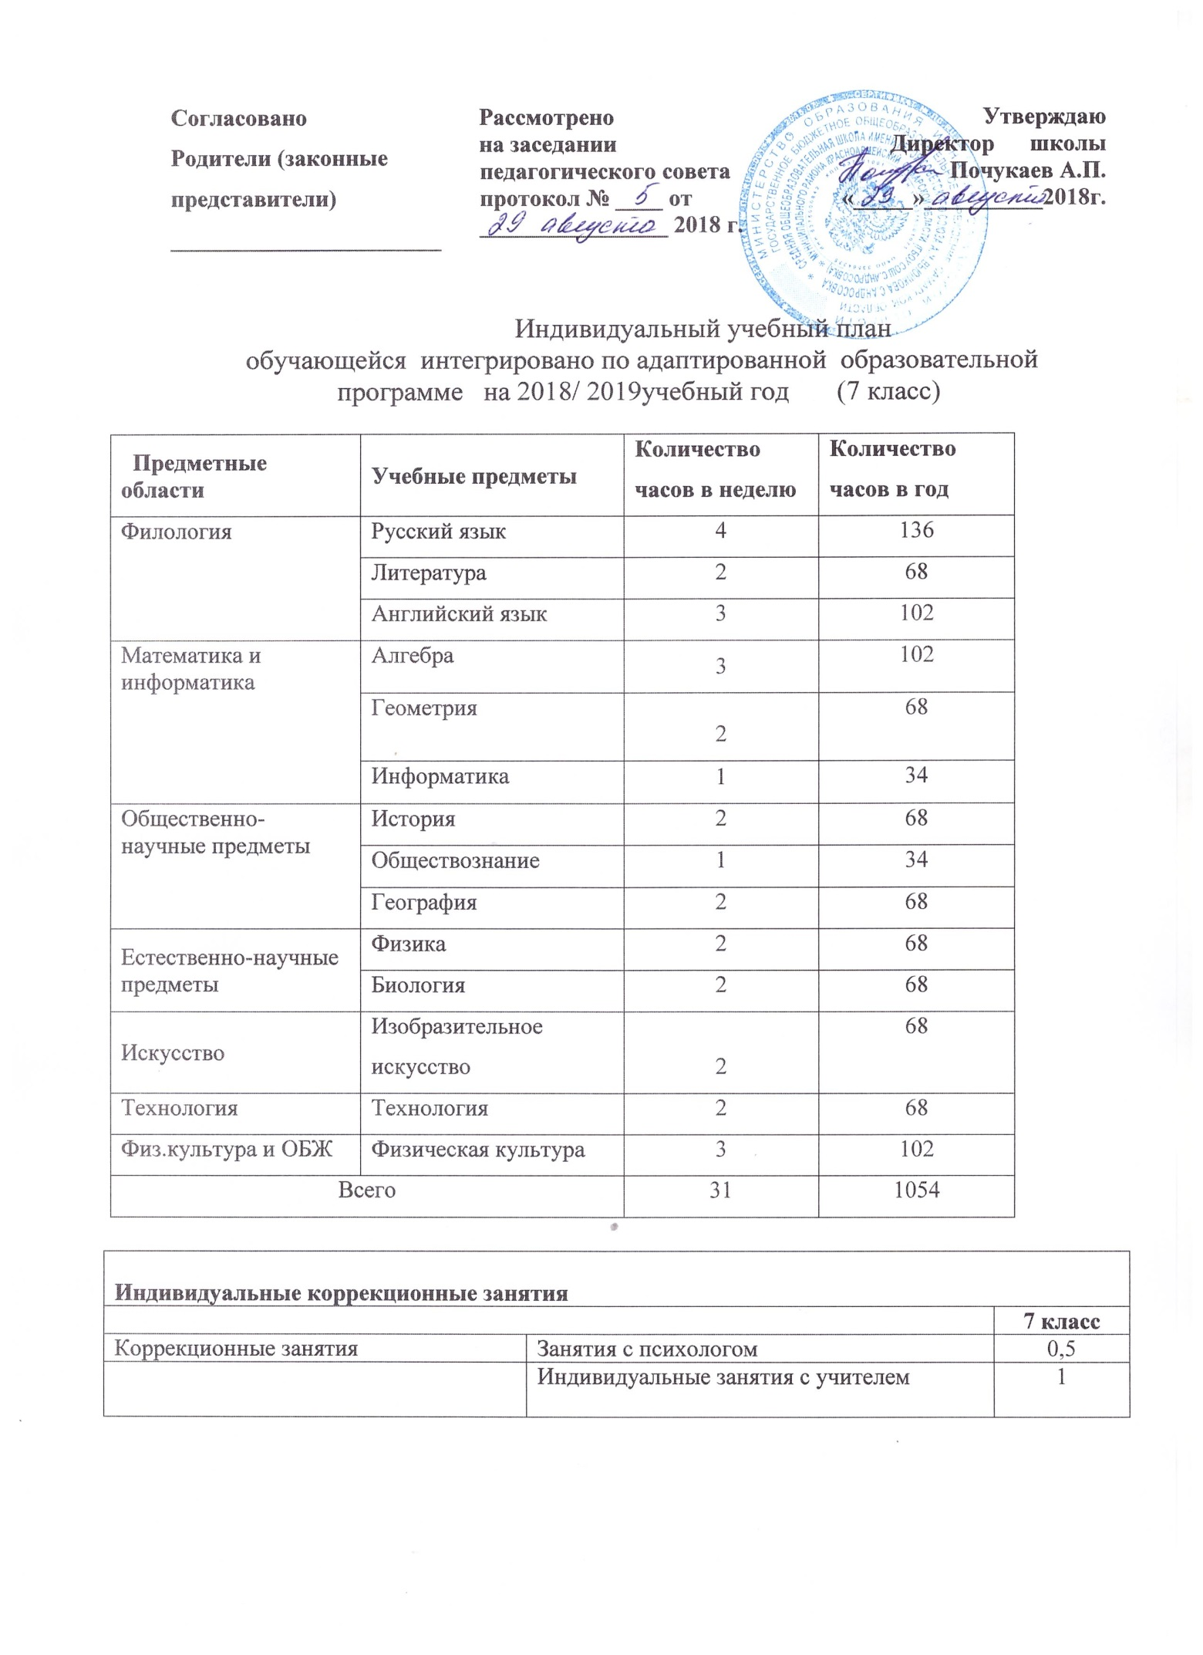

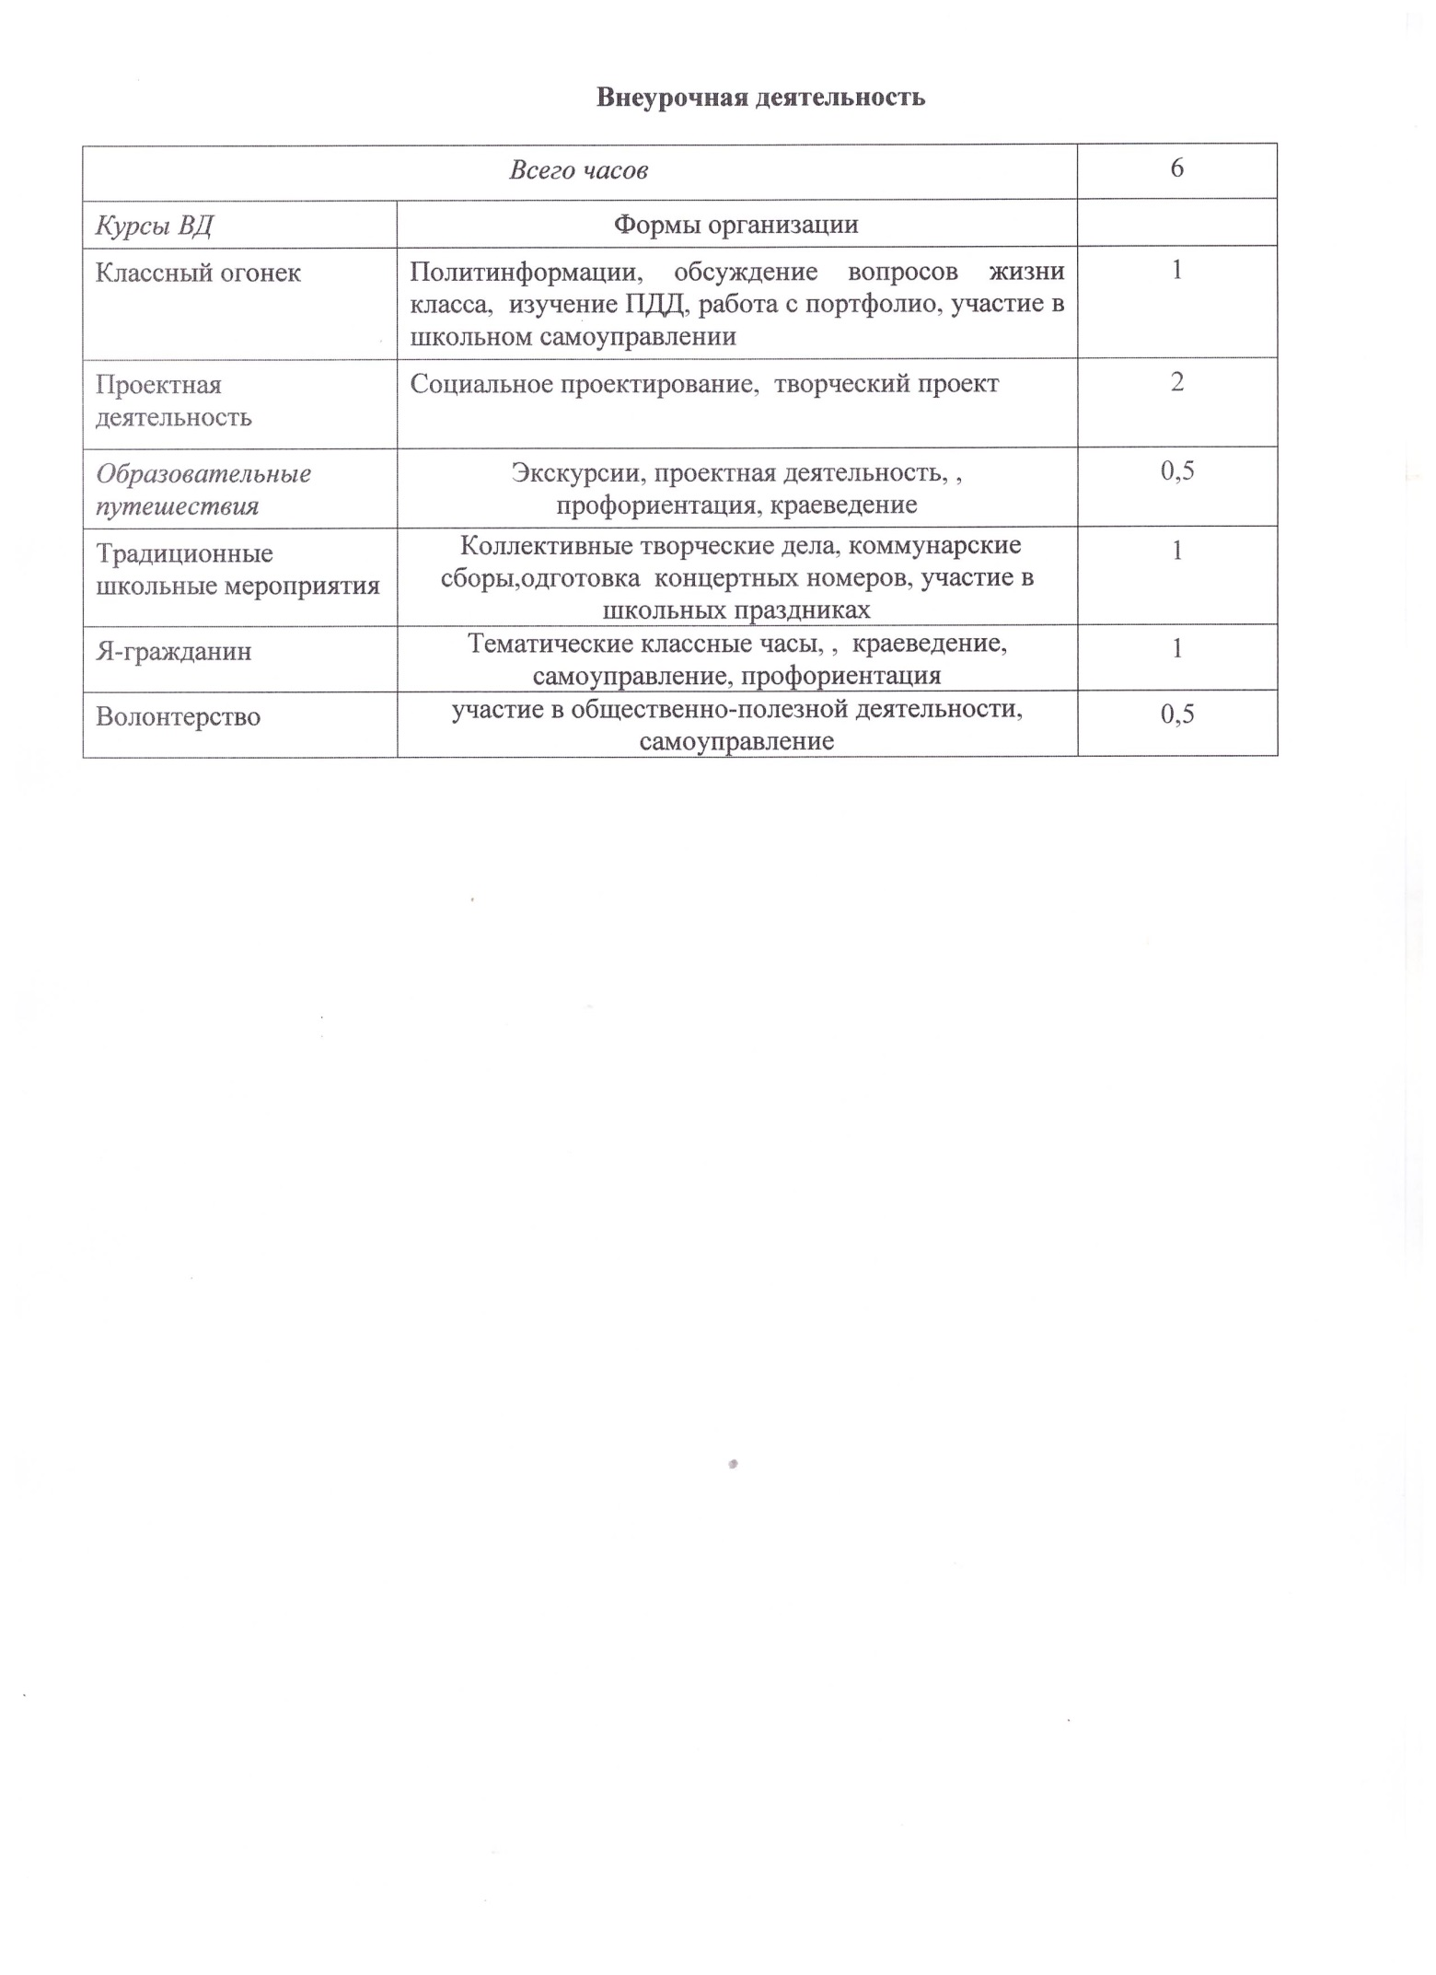
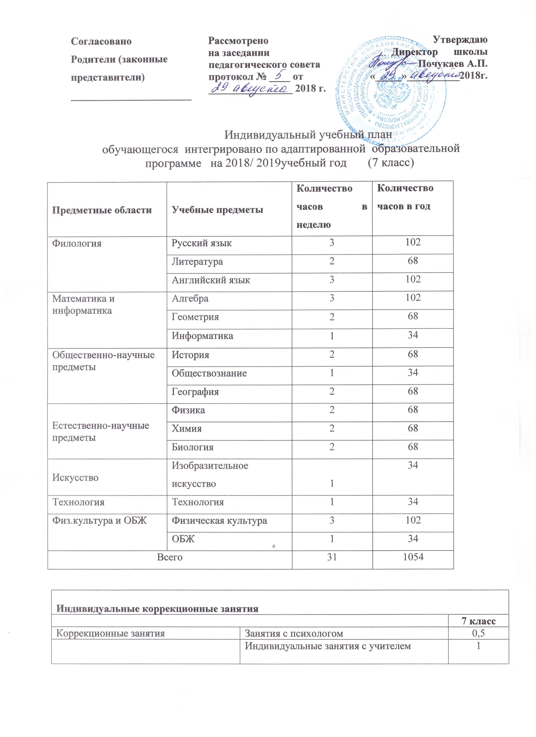
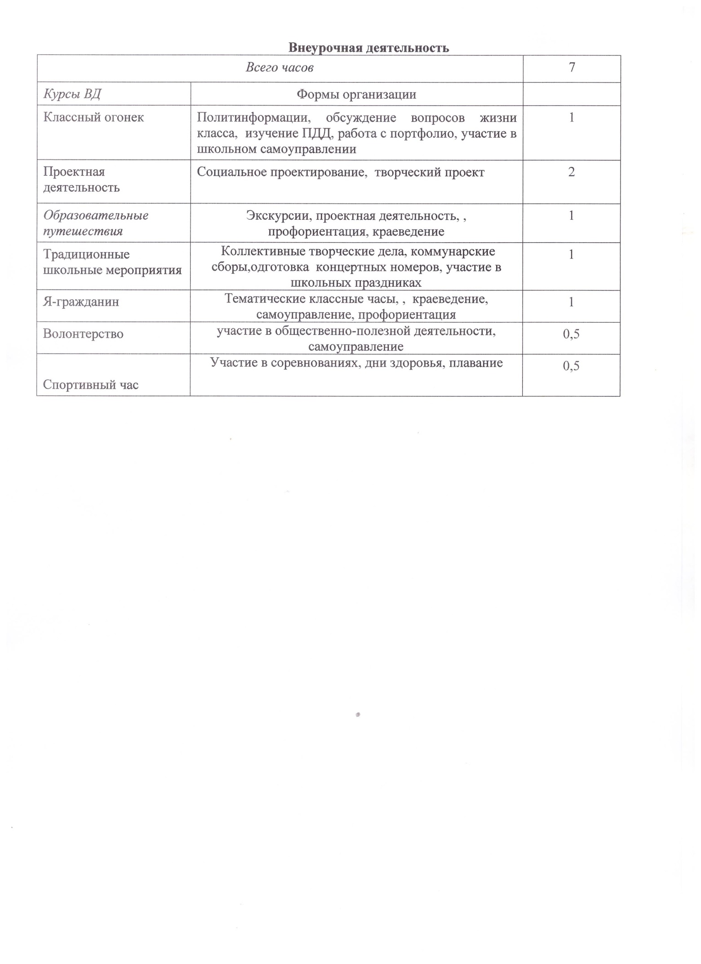

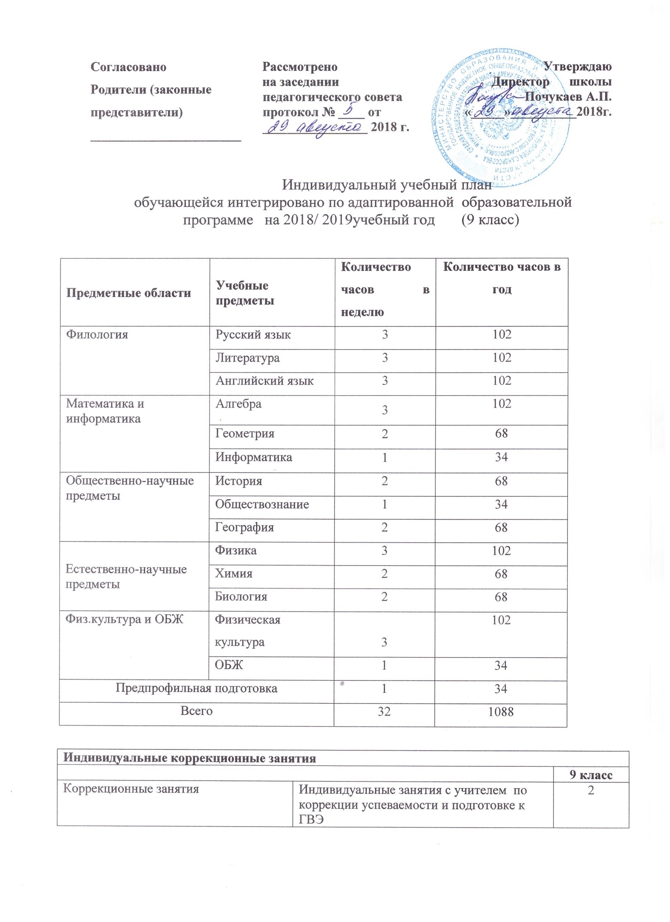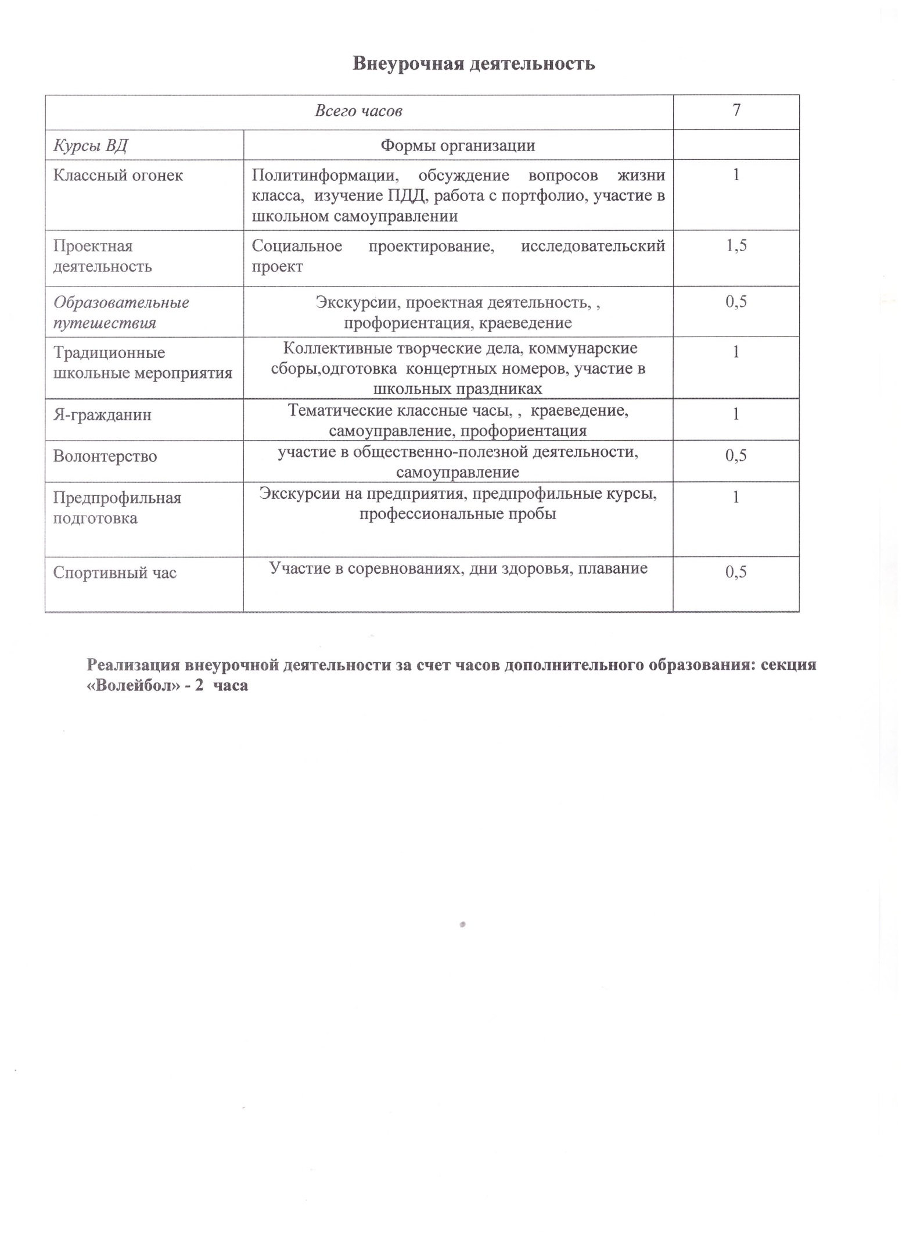

ПОЯСНИТЕЛЬНАЯ ЗАПИСКА К УЧЕБНОМУ ПЛАНУ
индивидуального обучения на дому ученика 8 класса
Учебный план разработан на основе:
-Федерального закона от 29 декабря 2012 г. № 273-ФЗ «Об образовании в Российской Федерации»;
- Федерального государственного образовательного стандарта основного общего образования, утвержденного приказом министерства образования и науки РФ от 17.12.2010 № 1287
- Закона Самарской области «Об образовании в Самарской области» от 22.12. 2014 № 133 -ГД
- Приказа Министерства образования и науки Российской Федерации от 30 августа 2013 г. № 1015 «Об утверждении Порядка организации и осуществления образовательной деятельности по основным общеобразовательным программам – образовательным программам начального общего, основного общего и среднего общего образования»;
Постановления Главного государственного санитарного врача РФ от 29.12.2010 г. № 189 «Об утверждении СанПиН 2.4.2.2821-10 «Санитарно-эпидемиологические требования к условиям и организации обучения в общеобразовательных учреждениях. Санитарно-эпидемиологические правила и нормативы» с изменениями№3 от 24.11.2015
- Информационного письма Министерства образования и науки РФ от 19.08.2016 № 07-7534 «Об учебниках для обучающихся с ограниченными возможностями здоровья »
- Приказа минобрнауки Самарской области от 04.09.2014 № 276-од «Об утверждении порядка регламентации и оформления государственной и муниципальной образовательной организации и родителей (законных представителей) обучающихся, нуждающихся в длительном лечении, а также детей инвалидов, осваивающих основные образовательные программы на дому, в Самарской области»;
- Приказа минобрнауки Самарской области от 10.08.2016 259-од «О внесении изменений в приказа минобрнауки Самарской области от 04.09.2014 № 276-од «Об утверждении порядка регламентации и оформления государственной и муниципальной образовательной организации и родителей (законных представителей) обучающихся, нуждающихся в длительном лечении, а также детей инвалидов, осваивающих основные образовательные программы на дому, в Самарской области»;
- Инструктивно-методического письма «Об организации обучения на дому по основным образовательным программам обучающихся, нуждающихся в длительном лечении, а также детей-инвалидов» от 23.08.2016 № МО-16-09-01/815-ТУ
- Устава образовательной организации.
На основании заключения ПМПК, справки ВК, рекомендации ПМПк, заявления родителей и отсутствия медицинских противопоказаний индивидуальное обучение Семенова Д. организовано в образовательном учреждении с использованием групповых форм. Организация учебных занятий проводится совместно с классом по согласованию с заявителем для решения задач формирования коммуникативных навыков и социальной адаптации обучающихся. Занятия с классом проводятся по информатике, изобразительному искусству, физкультуре, технологии.
Индивидуальный учебный план включает учебные предметы из обязательных предметных областей основной образовательной программы основного общего образования, определяемые ФГОС. Для полного выполнения образовательной программы часть материала вынесена на самостоятельные занятия обучающегося по заданию учителя.
Обучение по всем предметам имеет коррекционно - развивающий характер. Индивидуально - групповые коррекционные занятия дополняют эту коррекционно - развивающую работу, будучи направленными на преодоление некоторых специфических трудностей и недостатков, характерных для данного обучающегося.
По итогам учебного года проводится промежуточная аттестация (с 07 по 31 мая), включающая годовое оценивание и переводной контроль.
Переводной контроль включает в себя:
- комплексную контрольную работу по русскому языку;
- контрольную работу по математике:;
В систему промежуточной аттестации включается оценка метапредметных результатов, проводимой в формах комплексной диагностической работы и (или) защиты индивидуального проекта.
Помимо этого, на итоговый контроль может быть вынесен один учебный предмет, определяемый администрацией школы в соответствии с необходимостью получения выводов об эффективности обучения и корректировке образовательного маршрута..

Директор школы: А,П. Почукаев

Согласовано  Родители (законные представители) _______________________ | Рассмотрено  на заседании педагогического совета  протокол № ____ от ________________ 201__ г. | Утверждаю  Директор школы Ф.И.О Почукаев А.П.  «_____»___________2018 г
Индивидуальный учебный план
для обучения на дому уровня основного общего образования
для детей с ОВЗ, обучающегося по адаптированной образовательной программе (8 класс)
на 2018 – 2019 учебный год

Предметные области | Учебные предметы | Количество часов в неделю
 |  | По базисному учебному плану | Работа с учителем | Самостоятельная работа | Всего по ИУП
Филология | Русский язык | 3 | 2 | 1 | 3
 | Литература | 2 | 1 | 1 | 2
 | Английский язык | 3 | 2 | 1 | 3
Математика и информатика | Алгебра | 3 | 2 | 1 | 3
 | Геометрия | 2 | 1 | 1 | 2
 | Информатика | 1 | 0,5 | 0,5 | 1
Общественно-научные предметы | История | 2 | 1 | 1 | 2
 | Обществознание | 1 | 1 |  | 1
 | География | 2 | 1 | 1 | 2
Естественно-научные предметы | Физика | 2 | 1 | 1 | 2
 | Химия и ОБЖ | 2 | 1 | 1 | 2
 | Биология и ОБЖ | 2 | 1 | 1 | 2
Искусство | Изобразительное искусство | 1 | 0,5 | 0,5 | 1
Физическая культура | Физическая культура | 2 | 0,5 | 1,5 | 2
Технология | Технология | 1 | 0,5 | 0,5 | 1
Итого |  | 29 | 16 | 13 | 29
Максимальная недельная нагрузка |  | 33

Индивидуальные коррекционные занятия и внеурочная деятельность
Внеурочная деятельность | Я - гражданин | 1
 | Традиционные школьные мероприятия | 1
 | Спортивный час | 0,5
 | Волонтерство | 0,5
Итого |  | 3

